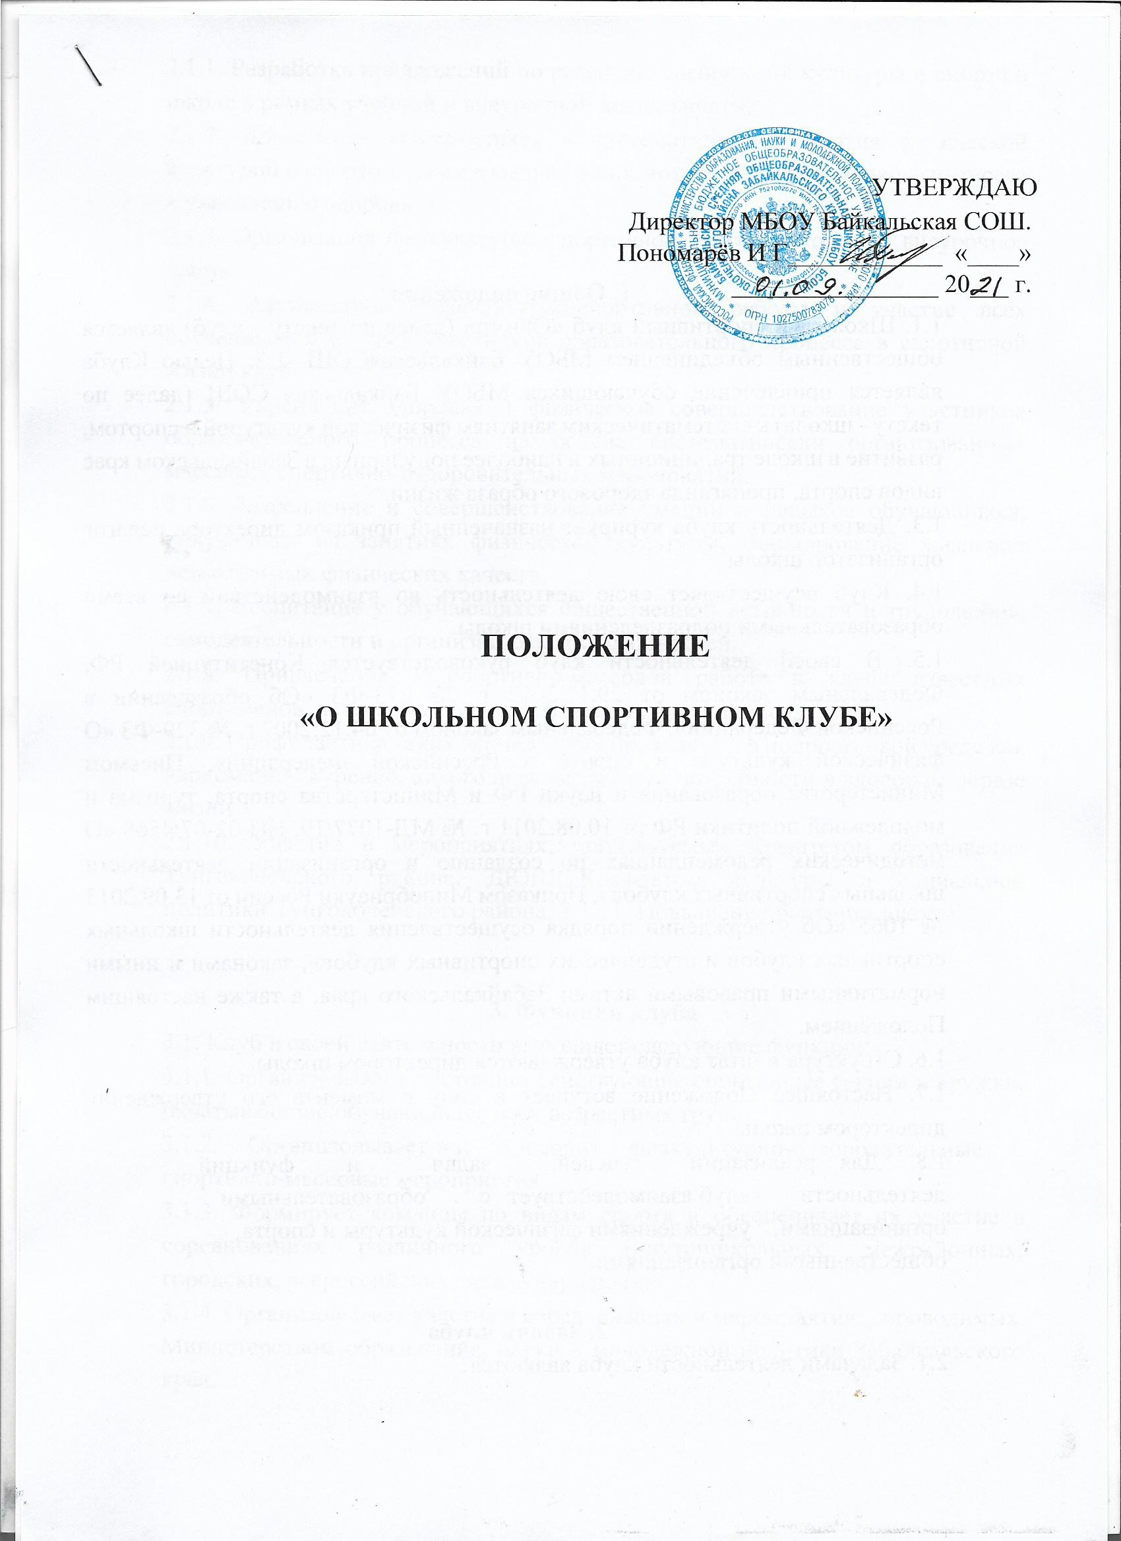

## 1. Общие положения

1.1. Школьный спортивный клуб «Олимп» (далее по тексту - клуб) является общественным объединением МБОУ БайкальскаяСОШ. 1.2. Целью Клуба является привлечение обучающихся МБОУ Байкальская СОШ (далее по тексту - школа) к систематическим занятиям физической культурой и спортом, развитие в школе традиционных и наиболее популярных в Забайкальском крае видов спорта, пропаганда здорового образа жизни.

1.3. Деятельность клуба курирует назначенный приказом директора педагог организатор школы.

1.4. Клуб осуществляет свою деятельность во взаимодействии со всеми образовательными подразделениями школы.

1.5. В своей деятельности клуб руководствуется Конституцией РФ, Федеральным законом от 29.12.2012 г. № 273-ФЗ «Об образовании в Российской Федерации», Федеральным законом от 04.12.2007 г. № 329-ФЗ «О физической культуре и спорте в Российской Федерации», Письмом Министерства образования и науки РФ и Министерства спорта, туризма и молодежной политики РФ от 10.08.2011 г. № МД-1077/19, НП-02-07/4568 «О методических рекомендациях по созданию и организации деятельности школьных спортивных клубов», Приказом Минобрнауки России от 13.09.2013 № 1065 «Об утверждении порядка осуществления деятельности школьных спортивных клубов и студенческих спортивных клубов», законами и иными нормативными правовыми актами Забайкальского края, а также настоящим Положением.

1.6. Структура и штат клуба утверждаются директором школы.

1.7. Настоящее Положение вступает в силу с момента его утверждения директором школы.

1.8. Для реализации целей, задач и функций деятельности клуб взаимодействует с образовательными организациями, учреждениями физической культуры и спорта, общественными организациями.

## 2. Задачи клуба

2.1. Задачами деятельности клуба являются:

2.1.1. Разработка предложений по развитию физической культуры и спорта в школе в рамках учебной и внеурочной деятельности.

2.1.2. Вовлечение обучающихся в систематические занятия физической культурой и спортом, формирование у них мотивации и устойчивого интереса к укреплению здоровья.

2.1.3. Организация физкультурно-спортивной работы школы во внеурочное время.

2.1.4. Активизация физкультурно-спортивной работы и участие всех обучающихся и иных участников образовательного процесса в спортивной жизни клуба.

2.1.5. Укрепление здоровья и физическое совершенствование участников образовательного процесса на основе систематически организованных массовых спортивно-оздоровительных мероприятий.

2.1.6. Закрепление и совершенствование умений и навыков обучающихся, полученных на занятиях физической культуры, формирование жизненно необходимых физических качеств.

2.1.7. Воспитание у обучающихся общественной активности и трудолюбия, самодеятельности и организаторских способностей.

2.1.8. Привлечение к спортивно-массовой работе в клубе известных спортсменов, ветеранов спорта, родителей обучающихся.

2.1.9. Профилактика таких асоциальных проявлений в подростковой среде как наркомания, курение, алкоголизм, выработка потребности в здоровом образе жизни.

2.1.10. Участие в мероприятиях, организуемых Комитетом образования Тунгокоченского района, ДЮШС,Комитетом культуры и социальной политики Тунгокоченского района. 2.1.11. Повышение рейтинга школы.

## 3. Функции клуба

3.1. Клуб в своей деятельности выполняет следующие функции:

3.1.1. Организовывает постоянно действующие спортивные секции и кружки, охватывающие обучающихся всех возрастных групп.

3.1.2. Организовывает и проводит физкультурно-оздоровительные и спортивно-массовые мероприятия.

3.1.3. Формирует команды по видам спорта и обеспечивает их участие в соревнованиях различного уровня (внутришкольных, межрайонных, городских, всероссийских, международных).

3.1.4. Организовывает участие в соревнованиях и мероприятиях, проводимых

Министерством образования, науки и молодежной политики Забайкальского края.

3.1.5. Пропагандирует в школе основные идеи физической культуры, спорта, здорового образа жизни.

3.1.6. Создает условия для подготовки членов клуба к выполнению нормативов Всероссийского физкультурно-спортивного комплекса ГТО.

3.1.7. Поощряет обучающихся, добившихся высоких показателей в физкультурно-спортивной работе.

3.1.8. Проводит физкультурные праздники, показательные выступления ведущих спортсменов клуба, а также приглашенных спортсменов («Мастеркласс со звездой»).

3.1.9. Расширяет и укрепляет материально-спортивную базу клуба (оборудование спортивных сооружений и уход за ними, ремонт и изготовление простейшего спортивного инвентаря).

## 4. Структура клуба

4.1. Управление клубом осуществляется его руководителем, назначаемым и освобождаемым от должности директором школы.

4.2. Руководитель клуба осуществляет взаимодействие с администрацией школы, органами местного самоуправления, спортивными организациями и учреждениями, и клубами других образовательных организаций.

4.3. Формами самоуправления в клубе является совет клуба, состоящий из представителей обучающихся, педагогического коллектива и\или представителей социальных партнеров клуба.

4.4. Совет клуба состоит из 8 человек, назначаемых руководителем клуба: учащиеся 8-11 классов (по одному представителю от класса), учителей физической культуры. 4.5. Совет клуба имеет право:

* принимать учащихся в состав клуба и исключать из него;
* предлагать кандидатуры лучших активистов, физкультурников и спортсменов для помещения на доску почета школы;
* представлять списки активистов, физкультурников и спортсменов для поощрения и награждения руководством школы;
* принимает решение о названии клуба, утверждает символику клуба;
* утверждает план работы на год, отвечает за выполнение плана работы клуба, заслушивает отчеты членов клуба о выполнении запланированных мероприятий;
* обеспечивает систематическое информирование обучающихся и родителей

(законных представителей) о деятельности клуба;

* обобщает накопленный опыт работы и обеспечивает развитие лучших традиций деятельности клуба.
  1. Решения совета клуба правомочны, если на заседании присутствуют не менее 2/3 от общего числа членов совета клуба.
  2. Решения принимаются на заседаниях совета клуба, простым большинством голосов от общего числа присутствующих членов.
  3. Заседания совета клуба проводятся не реже одного раза в год и оформляются протоколом.
  4. Непосредственное руководство работой в клубе осуществляет:
* в группах - физкультурные организаторы (физорги), избираемые сроком на один год;
* в командах - капитаны, избираемые сроком на один год.

**5. Имущественное и финансовое обеспечение деятельности клуба** 5.1. В соответствии с законодательством Российской Федерации финансирование деятельности клуба обеспечивает школа.

5.2. Дополнительными источниками средств клуба являются:

* добровольные пожертвования;
* взносы и передаваемые материальные ценности от государственных, частных и других организаций, предприятий, а также отдельных физических лиц.
  1. Руководство клуба по согласованию с администрацией школы определяют штаты и размеры должностных окладов руководителя клуба и штатных тренеров клуба на основе существующих законодательных актов с учетом объема, характера и специфики их работы.
  2. Контроль за финансово-хозяйственной деятельностью клуба осуществляет ревизионная комиссия. В ее состав не могут входить члены совета клуба. Для исполнения контрольных функций ревизионная комиссия может формировать временные рабочие группы с привлечением специалистов, пользоваться документами клуба, а также запрашивать письменные объяснения и отчеты руководителей и должностных лиц для выявления нарушений. Состав временных рабочих групп и продолжительность их работы утверждается на заседании ревизионной комиссии.

## 6. Права и обязанности членов клуба

6.1. Все члены клуба имеют равные права и несут равные обязанности.

6.2. В соответствии с настоящим Положением члены клуба имеют следующие права:

6.2.1. Участвовать во всех мероприятиях, проводимых клубом.

6.2.2. Совмещать посещение секций по различным видам спорта в случае успешной успеваемости по остальным предметам учебной программы.

6.2.3. Вносить предложения по вопросам совершенствования деятельности клуба.

6.2.4. Использовать символику клуба.

6.2.5. Входить в состав сборной команды клуба.

6.2.6. Получать всю необходимую информацию о деятельности клуба.

6.3. В соответствии с настоящим Положением члены клуба обязаны:

6.3.1. Соблюдать настоящее Положение.

6.3.2. Выполнять решения, принятые советом клуба.

6.3.3. Бережно относиться к оборудованию, сооружениям и иному имуществу клуба.

6.3.4. Показывать личный пример здорового образа жизни и культуры болельщика.

6.3.5. Посещать спортивные секции по избранному виду спорта.

6.3.6. Принимать активное участие в спортивных и физкультурнооздоровительных мероприятиях Школы.

6.3.7. Соблюдать рекомендации врача по вопросам самоконтроля состояния здоровья и соблюдения правил личной гигиены.

6.3.8. Ежегодно сдавать нормативы по физической культуре.

6.3.9. Знать и выполнять правила по технике безопасности в процессе участия в спортивно-массовых мероприятиях.

## 7. Документация клуба, учет и отчетность

7.1. В своей деятельности клуб руководствуется своим Положением, планом работы, календарным планом спортивных и иных мероприятий.

7.2. Клуб должен иметь:

7.2.1. Календарный план на учебный год, программы, учебные планы, расписание занятий.

7.2.2. Журналы групп занимающихся.

7.2.3. Протоколы соревнований по видам спорта, положения о них и других мероприятиях. 7.2.4. Отчет о деятельности клуба.

## 8. Реорганизация и ликвидация клуба

8.1. По настоящему Положению реорганизация и прекращение деятельности клуба производится решением директором школы, оформленным приказом. В случаях, предусмотренных законодательством Российской Федерации, деятельность клуба может быть прекращена по решению суда.

8.2. Имущество, денежные средства, оставшиеся после ликвидации клуба, передаются школе и используются на физкультурно-оздоровительную и спортивную работу.